第一步：环境的安装
编译器：Webstrom （自己在群里下载好）；安装步骤：
1.打开webstrom-9.0.2.exe文件点next：
.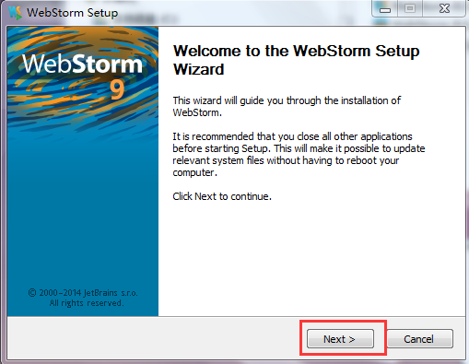
2.点击红色框框：
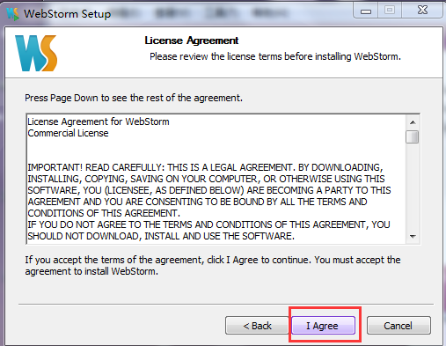
- 更改路径（不要放在C盘），改好路径后下一步：
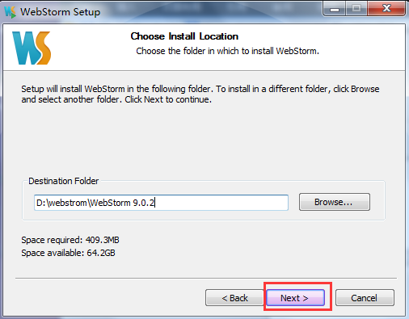
4.
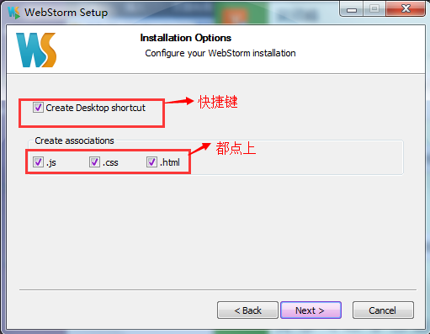
- 都点上之后，连续两次默认next，进入安装页面：
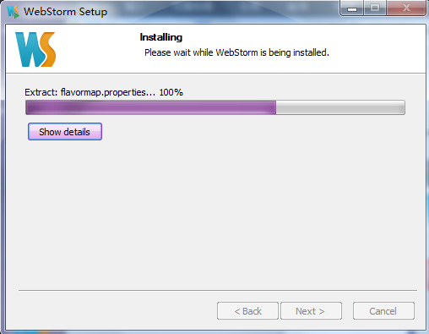

- 安装好之后先运行看看：
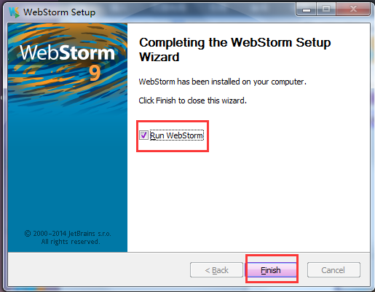

（到这里就安装部分结束）

第一次运行：
- 选择第二个（默认的）进入：
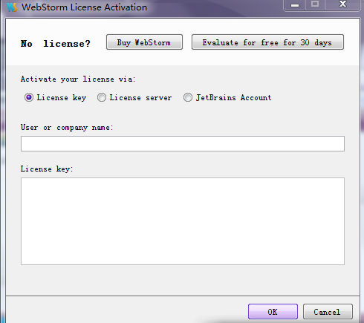

- 这时候该度娘上场了，百度一下产品序列号http://wenku.baidu.com/link?url=-8WMAd7nJoFLeZAoLfMi3qX8jX4430xoOwdSU4_qgQUzneTyyJI0R3y_kOMj5qtL3hfNbNJQdu29Bt34BkRxdmK-M6kpUHPxqwoKILRLPxS：像下图一样对号入座，时间较久有的注册码可能会没有用，那就试下一个。。。
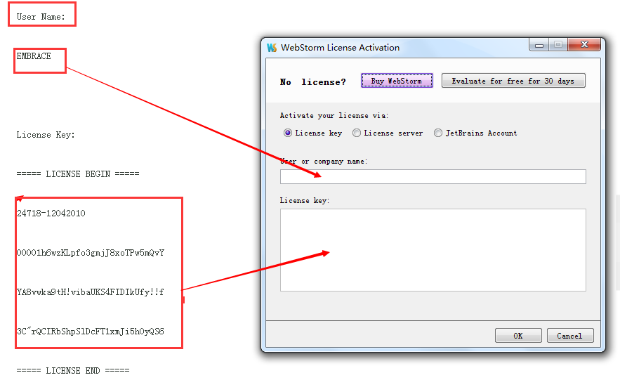

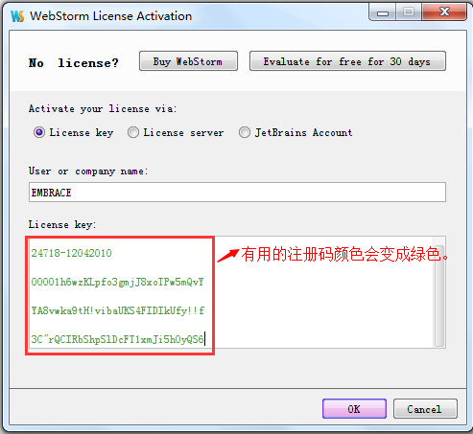

3.
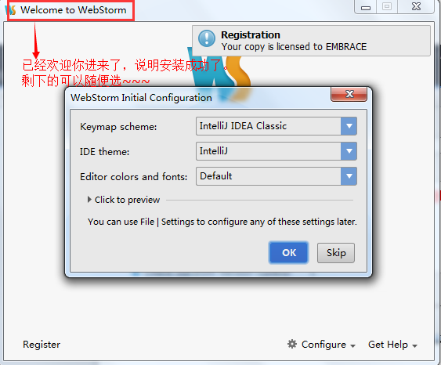
- 点击Create New Project，就可以创建你的第一个项目了：
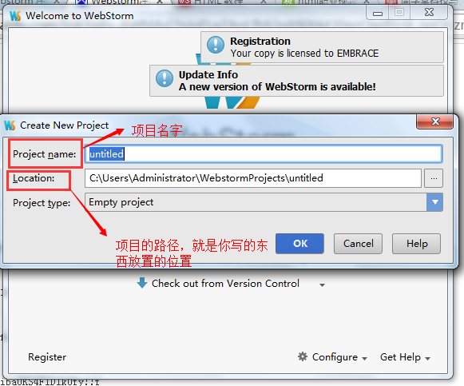
（大家根据这个安装步骤安装好之后就可以自己熟悉一下这个软件的使用了。。。。样式，主题，字体大小啊，可以自行设置。）
第二步：基础教程
慕课网：http://www.imooc.com/view/9
希望大家要通过基础视频对html css 有个初步的了解。上课的时候我会给大家讲，所以看不懂没关系。

第三步：测试
（其实第三步和第二步密不可分，大家在边看视频的时候边可以编译。）
群里面有两个离线手册css 和 w3c手册，大家可一边查阅边测试。如下图的虚线框内的就是测试内容。
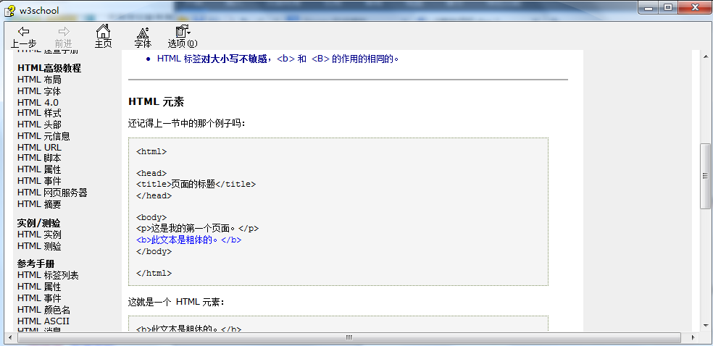

第四步：调试
下载好谷歌浏览器，调试部分我会在谷歌浏览器上演示给大家看。

第五步：其实没有第五步，哈哈。大家在学习的时候有什么问题，就在群里提出来，多写，多看，多思考。0基础没有关系，我会带着大家做出属于你们自己的东西。所以上课前大家一点要先按照文档的要求做好来。

